representação literária

E aí gostou da história? Então agora me conta você tem medo do novo? Do que mais você tem medo?
___________________________________________________________________________________________________________________________________________________________________________________________________________________________________________________________________________________
Estas são algumas representações do medo. Observe as obras abaixo.

Figura 1
O que será que essa pessoa viu?
Terá ele assustado? Com medo?
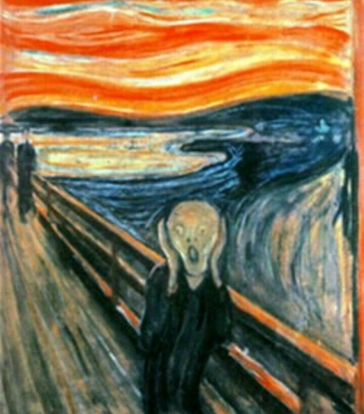
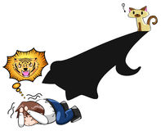
Figura 2
Olha só como é a imaginação desse menino!

Figura 3
Muitos dos nossos medos vem as nossa imaginação.

E o seu medo, é real ou da imaginação?
Agora escolha um dos seus medos para representar aqui. Faça uso do material que você tiver em casa, pode ser recorte e colagem, lápis de cor, canetinha (só para o contorno, lembra?) tinta ou até uma sombra. Bom trabalho!

